SẢN PHẨM TẬP HUẤN CỦA TRƯỜNG THPT LỤC NGẠN 1
Dạng 1: Trắc nghiệm trả lời nhiều lựa chọn(4 câu)
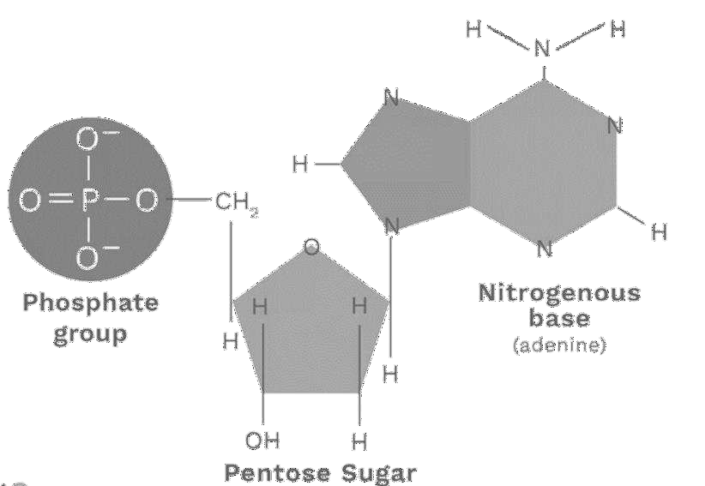
Câu 1: Cho hình vẽ cấu tạo của một nucleotide. Nucleotide này là đơn phân của phân tử
A. mRNA. B. tRNA. C. rRNA. D. DNA.
Câu 2: Một nhà hoá sinh học đã phân lập và tinh sạch được các phân tử cần thiết cho quá trình sao chép DNA của vi khuẩn E. coli. Khi cô bổ sung thêm DNA, sự sao chép diễn ra, nhưng mỗi phân tử DNA mới tạo ra bao gồm một đoạn mạch dài kết cặp với nhiều phân đoạn DNA gồm vài trăm nucleotide. Nhiều khả năng là cô ta đã quên bổ sung vào hỗn hợp thành phần gì?
A. Primase (enzyme mồi). B. DNA polymerase.
C. ARN polymerase. D. Ligase.
Câu 3: Sơ đồ dưới đây mô tả quá trình tái bản DNA đang thực hiện ở 2 chạc sao chép. Nhận định nào sau đây đúng?
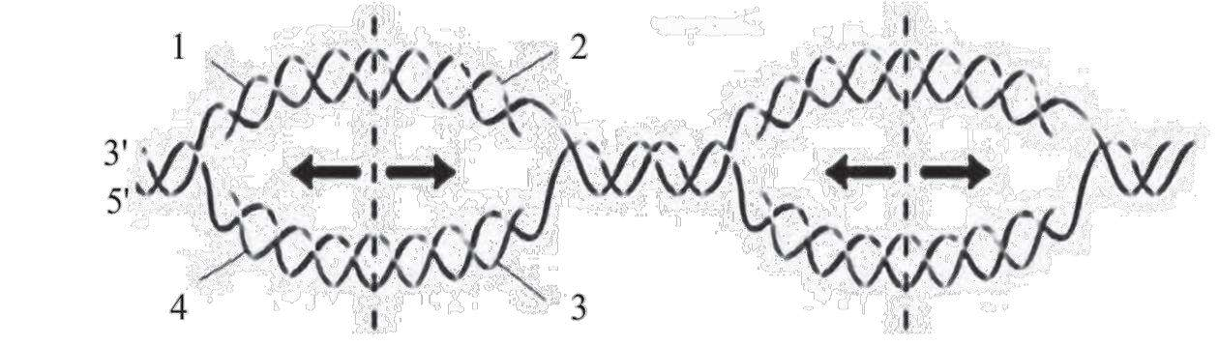
A. Đoạn mạch mới số 2 và đoạn mạch mới số 3 được tổng hợp liên tục.
B. Đây là quá trình tái bản ở sinh vật nhân sơ.
C. Đoạn mạch mới số 3 và đoạn mạch mới số 4 có cùng chiều tổng hợp.
D. Đoạn mạch mới số 1 và đoạn mạch mới số 2 tổng hợp không liên tục.

Câu 3: Một gene rất ngắn được tổng hợp nhân tạo trong ống nghiệm có trình tự nucleotide như sau:
Mạch I: (1) TAC ATG ATC ATT TCA ACT AAT TTC TAG GTA CAT (2)
Mạch II: (1) ATG TAC TAG TAA AGT TGA TTA AAG ATC CAT GTA (2)
Gene này dịch mã trong ống nghiệm cho ra một chuỗi polypeptide chỉ gồm 5 amino acid (không tính amino acid mở đầu). Hãy cho biết mạch nào được dùng làm khuôn để tổng hợp ra mRNA và chiều phiên mã trên gene.
A. Mạch I làm khuôn, chiều phiên mã từ (2) → (1).
B. Mạch II làm khuôn, chiều phiên mã từ (1) → (2).
C. Mạch II làm khuôn, chiều phiên mã từ (2) → (1).
D. Mạch I làm khuôn, chiều phiên mã từ (1) → (2).
Dạng II: Câu trả lời đúng sai(3 Câu)


Câu 1: Quan sát hình sau và cho biết, mỗi phát biểu sau đây đúng hay sai?
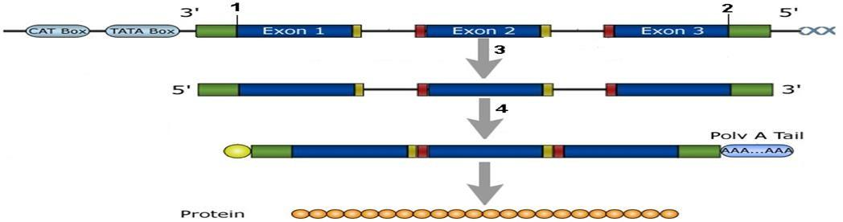

- Vị trí 1 là bộ ba mở đầu có trình tự nu 3’ TAC 5’
- Vị trí 2 là bộ ba kết thúc có trình tự nu 3’ ATT 5’ hoặc 3’ ATC 5’ hoặc 3’ ACT 5’
- Quá trình 3: phiên mã tạo ra tiền mRNA.
- Quá trình 4: loại bỏ intron tạo ra mRNA trưởng thành. (biến đổi sau phiên mã)
Câu 2: Để nghiên cứu về sự điều hòa theo mô hình operon ở tế bào vi khuẩn E. coli, các nhà khoa học đã thiết kế một “operon lai”, trong đó chứa trình tự các gene của operon tryptophan (Trp) và operon Lactose (Lac), có trình tự điều hòa của operon Trp (như hình dưới đây).
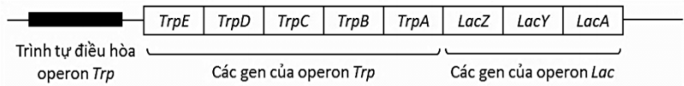
Giả sử sự sinh trưởng của tế bào vi khuẩn E.coli có liên hệ mật thiết với sự có mặt của acid amin tryptophan và chất cho carbon. Chuyển plasmid tái tổ hợp chứa “operon lai” vào dòng tế bào vi khuẩn E. coli đột biến mất trình tự operon Trp và operon Lac. Trong mỗi điều kiện sau đây, khi nói về khả năng dòng tế bào có thể tạo khuẩn lạc sau đây đúng hay sai?
Môi trường nuôi cấy | Đường glucose | Đường lactose | Amino acid tryptophan
1 | Có | Không | Không
2 | Không | Có | Không
3 | Có | Không | Có
4 | Không | Có | Có
- Môi trường nuôi cấy 1 có khuẩn lạc xuất hiện.
- Môi trường nuôi cấy 2 có khuẩn lạc xuất hiện.
- Môi trường nuôi cấy 3 không có khuẩn lạc xuất hiện.
- Môi trường nuôi cấy 4 không có khuẩn lạc xuất hiện.
Câu 3: Bảng dưới đây mô tả các mẫu DNA được lấy từ 4 loài khác nhau và được sử dụng để xác định trình tự amino acid cho một phần của một loại protein. Các amino acid sau đó được so sánh để xác định loài nào có liên quan chặt chẽ nhất. Trong đó “*” là kí hiệu các amino acid hoặc vị trí chưa biết tên.
 | Trình tự DNA | Trình tự amino acid
Loài sinh vật X | 3’-GAC TGA CTC CAC TGC-5’ | Leu – Thr - * - Val - *
Loài sinh vật Y | 3’-GAC AGA CAC CAC TGA-5’ | Leu – * - * - * - Thr
Loài sinh vật Z | 3’-GAC TGC CAC CTC AGA-5’ | * – Thr - Val – Glu – Ser
Loài sinh vật M | 3’-GAC TGC CAC ATC TGA-5’ | Leu – * - * - * - *

Biết rằng loài Y là loài tổ tiên. Dựa vào th ông tin được cho trong bảng trên, các phát biểu dưới đây đúng hay sai?
- Codon UCU mã hóa cho amino acid Ser.
- Trình tự amino acid của loài Y là: Leu-Ser-Val-Val-Thr.
- Trong chuỗi amino acid đang xét, loài X có nhiều hơn loài M một amino acid.
- Nếu dựa vào cấu trúc của chuỗi polipeptit thì trình tự tiến hóa của các loài nói trên là: X←Y→ M→Z.
Dạng III: Trăc nghiệm trả lời ngắn (3 Câu )

Câu 1: Ở vi khuẩn E. coli, giả sử có 4 chủng mang đột biến liên quan đến Operon
lac. Các đột biến này được mô tả trong bảng sau.

Chủng 1 | R⁺ P⁺ O⁺ Z⁺ Y⁺ A⁻ |  | Chủng 3 | R⁻ P⁺ O⁺ Z⁺ Y⁺ A⁺
Chủng 2 | R⁺ P⁻ O⁺ Z⁺ Y⁺ A⁺ |  | Chủng 4 | R⁺ P⁺ O⁻ Z⁺ Y⁺ A⁺
R: gene điều hòa; P: vùng khởi động, O: vùng vận hành, Z, Y, A: các gene cấu trúc.
Trong đó, các dấu cộng (+) chỉ gene /thành phần có chức năng bình thường, dấu trừ (–) chỉ gene /thành phần bị đột biến mất chức năng. Theo lý thuyết, khi môi trường có lactose, có bao nhiêu chủng sẽ tiến hành phiên mã các gene cấu trúc?
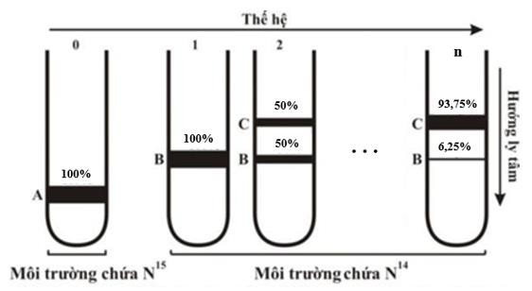
Câu 2: Một nhóm các nhà khoa học thực hiện lại thí nghiệm của Meselson và Stahl (1958) để nghiên cứu mô hình nhân đôi của DNA. Họ đã nuôi vi khuẩn

Hình 2
E. coli trong môi trường chỉ có nitơ đồng vị nặng (N¹⁵), sau đó chuyển sang môi trường chỉ có nitơ đồng vị nhẹ (N¹⁴), tách DNA sau mỗi thế hệ và ly tâm. Kết quả thu được các băng DNA có trọng lượng và tỷ lệ khác nhau như Hình 2 (tỷ lệ % thể hiện hàm lượng của các băng DNA trong mỗi thế hệ). Dựa vào kết quả trên, hãy cho biết thế hệ n là thế hệ thứ mấy?

Câu 3: Dưới đây là bản gel điện di các mẫu DNA (ở hai locut khác nhau) của một người con, người mẹ và bốn người đàn ông nghi là cha của đứa bé (được kí hiệu là 1, 2, 3 và 4).
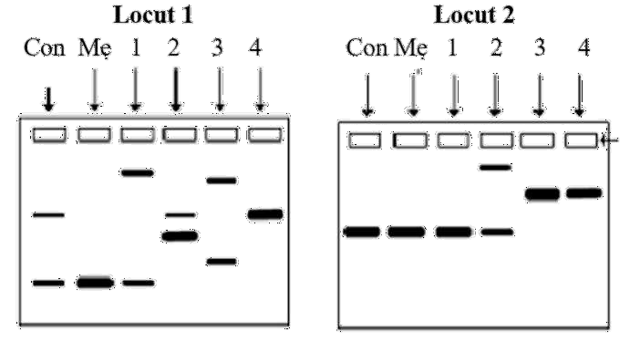
Bằng những suy luận di truyền, hãy cho biết người cha của đứa bé nói trên là người số mấy?

